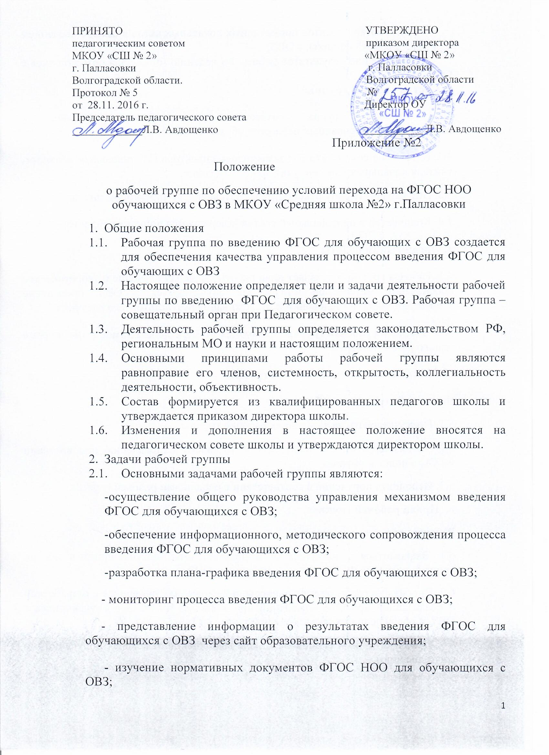

- разработка проектов нормативных локальных актов в связи с введением ФГОС для обучающихся с ОВЗ;
- обобщение результатов работы по ведению ФГОС для обучающихся с ОВЗ.
3. Состав рабочей группы
3.1. Рабочая группа создается из наиболее активных и высококвалифицированных педагогов образовательного учреждения.
3.2. В рабочую группу входят: заместитель директора ОУ, школьный психолог, учителя начальных классов, учителя-предметники.
3.3. Возглавляет группу руководитель, назначенный директором школы.
3.4. Количество и персональный состав утверждается приказом директора ОУ.
4. Организация работы
4.1. Рабочая группа составляет план работы, включая изучение и теоретическое обоснование материалов ФГОС для обучающихся с ОВЗ, проведение мониторинговых исследований и отслеживание результатов его введения.
4.2. Заседания рабочей группы проводятся по мере необходимости, но не реже одного раза в четверть.
5. Обязанности членов рабочей группы
Члены рабочей группы обязаны:
5.1. Присутствовать на заседаниях рабочей группы.
5.2. Реализовывать план мероприятий по своему направлению при введении ФГОС в полном объеме.
5.3. Исполнять поручения в соответствии с решениями рабочей группы.
6. Права рабочей группы
Рабочая группа имеет право:
6.1. Знакомиться с материалами и документами, поступающими в ОУ по вопросу введения ФГОС для обучающихся с ОВЗ.
6.2. Вносить на рассмотрение вопросы, предложения, связанные с разработкой и реализацией проектов изменений при введении ФГОС для обучающихся с ОВЗ и обсуждения их на заседании группы.
6.3. Привлекать иных специалистов для выполнения отдельных поручений (по согласованию).
6.4. Вопросы, выносимые на голосование, принимаются большинством голосов от численного состава рабчей группы.
7. Ответственность рабочей группы.
Рабочая группа несет ответственность:
7.1. За разработку комплексных и единичных проектов изменений и составление методических рекомендаций по введению ФГОС для обучающихся с ОВЗ.
7.2. За своевременность представления информации о результатах введения ФГОС для обучающихся с ОВЗ.
7.3. За качество информационной и научно-методической поддержки реализации единичных и комплексных проектов изменений при введении ФГОС для обучающихся с ОВЗ.

ДОКУМЕНТ ПОДПИСАН ЭЛЕКТРОННОЙ ПОДПИСЬЮ
СВЕДЕНИЯ О СЕРТИФИКАТЕ ЭП
Сертификат | 603332450510203670830559428146817986133868575785
Владелец | Донцова Елена Вячеславовна
Действителен | С 07.09.2021 по 07.09.2022

